Одобрено на заседании
Правительственной комиссии
по делам соотечественников
за рубежом __________ г.

Утверждено на заседании
межведомственного Совета
по делам молодежи при
Правительственной комиссии
по делам соотечественников
за рубежом ____________г.

Положение
о благодарности межведомственного Совета по делам молодежи
при Правительственной комиссии по делам соотечественников за рубежом

Благодарность межведомственного Совета по делам молодежи при Правительственной комиссии по делам соотечественников за рубежом
(далее – Благодарность МСДМ ПКДСР) является формой морального поощрения отдельных граждан и организаций, ведущих работу с молодыми соотечественниками, проживающими за рубежом.
1. Благодарностью МСДМ ПКДСР могут награждаться молодые соотечественники, проживающие за рубежом; молодые соотечественники, работающие или обучающиеся на территории Российской Федерации; молодежные и иные организации и учреждения, внесшие значительный вклад в работу по поддержке и развитию работы с молодыми соотечественниками, проживающими за рубежом.
Благодарностью МСДМ ПКДСР могут также награждаться работники дипломатической службы российских ведомств и организаций, внесшие значительный вклад в работу по поддержке молодых соотечественников
за рубежом.
2. Благодарностью МСДМ при ПКДСР награждаются активные молодые лидеры из числа соотечественников, проживающих за рубежом:
– за особый вклад в развитие молодежных организаций российской диаспоры за рубежом, защиту законных прав соотечественников;
– за активную работу по сохранению и распространению русского языка
за рубежом;
– за особый вклад в реализацию молодежных проектов российских соотечественников, в том числе в области изучения, сохранения и развития российского научного, духовного и культурного наследия за рубежом;
– за особый вклад в экономическую и гуманитарную поддержку молодежных проектов российской диаспоры за рубежом;
– за особый вклад в пропаганду здорового образа жизни, физической культуры и спорта среди молодых российских соотечественников;
– за особый вклад в информационную поддержку молодых российских соотечественников.
3. С ходатайством о награждении Благодарностью МСДМ ПКДСР могут обращаться организации, входящие в состав МСДМ ПКДСР, руководители органов исполнительной власти, реализующих молодежную политику в субъектах Российской Федерации, страновые координационные советы соотечественников.
К ходатайству о награждении Благодарностью МСДМ ПКДСР прилагается представление утвержденной формы (приложение 1).
4. Процедура рассмотрения ходатайств, ведение учета и регистрации награжденных, а также осуществление контроля за вручением Благодарностей МСДМ ПКДСР.
Ходатайство о награждении Благодарностью МСДМ ПКДСР направляется в Секретариат МСДМ ПКДСР не позднее чем за 10 дней до заседания
МСДМ ПКДСР.
Секретариат МСДМ ПКДСР вносит вопрос о рассмотрении поступивших ходатайств в повестку ближайшего заседания.
Рассмотрение ходатайств на награждение Благодарностью МСДМ ПКДСР проходит на очередном заседании МСДМ ПКДСР, принятое решение по каждому поступившему на рассмотрение ходатайству вносится в протокол заседания. Списки награждённых доводятся до сведения ПКДСР.
Награждение Благодарностью МСДМ ПКДСР производится на основании решения заседания МСДМ ПКДСР.
Секретариат МСДМ ПКДСР ведет учет и регистрацию награжденных Благодарностью МСДМ ПКДСР, а также обеспечивает информирование награжденного о решении МСДМ ПКДСР и согласование даты и места проведения процедуры награждения.
Благодарность МСДМ ПКДСР подписывается председателем МСДМ ПКДСР и заверяется гербовой печатью Федерального агентства по делам молодежи. При вручении Благодарности МСДМ ПКДСР, награждаемому вручается копия выписки решения заседания МСДМ ПКДСР.
Дата и место вручения Благодарности МСДМ ПКДСР определяются председателем МСДМ ПКДСР на основании предложений
Секретариата МСДМ ПКДСР.
Вручение Благодарности МСДМ ПКДСР производится председателем МСДМ ПКДСР или по его поручению и от его имени иными лицами в организациях–членах МСДМ ПКДСР или в рамках международных молодежных мероприятий, организованных на территории и за рубежом Российской Федерации (по согласованию). В случае необходимости вручения Благодарности
МСДМ ПКДСР в посольствах Российской Федерации за рубежом, Секретариат МСДМ ПКДСР обращается за содействием в Департамент по работе с соотечественниками за рубежом Министерства иностранных дел
Российской Федерации.
5. Повторное награждение Благодарностью МСДМ ПКДСР может производиться не ранее чем через два года с даты предыдущего награждения.
6. При утере Благодарности МСДМ ПКДСР дубликат не выдается.
7. Форма Благодарности МСДМ ПКДСР (приложение 2) утверждается на заседании МСДМ ПКДСР.
ПРОЕКТ
Приложение 1

к Положению о
благодарности межведомственного
Совета по делам молодежи при
Правительственной комиссии по
делам соотечественников за рубежом
утвержденном ____________г
.

Формы представления к награждению благодарностью

межведомственного Совета по делам молодежи

при Правительственной комиссии по делам соотечественников за рубежом

Представление ________________________________________

(фамилия, имя, отчество)

на награждение благодарностью межведомственного Совета по делам молодежи при Правительственной комиссии по делам соотечественников за рубежом

1. Фамилия ____________________________________________________________
Имя ____________________________________________________________
Отчество (при наличии) ______________________________________________
2. Должность, место работы _____________________________________________
3. Пол ________________________________________________________________
4. Дата рождения (число, месяц, год) ______________________________________
5. Гражданство _________________________________________________________
6. Место постоянного проживания (Страна, город)___________________________
7. Контактная информация представляемого к награждению:
- телефон: _____________________________________________________________
- e-mail: _______________________________________________________________
- аккаунт в социальных сетях: ____________________________________________
8. Характеристика с указанием конкретных заслуг представляемого к награждению
______________________________________________________________________
______________________________________________________________________

Член межведомственного Совета
по делам молодежи при
Правительственной комиссии по
делам соотечественников за рубежом ________________
(подпись) (инициалы, фамилия)

М.П.
«____» _____________ 20___ г.

Представление ________________________________________

(полное наименование организации)

на награждение благодарностью межведомственного Совета по делам молодежи при Правительственной комиссии по делам соотечественников за рубежом

1. Полное наименование организации _____________________________________
______________________________________________________________________
2. Фамилия, имя, отчество руководителя Организации (отчество при наличии) ______________________________________________________________________
3. Краткая информация об организации, с указанием даты образования, основных направлений работы ____________________________________________________
______________________________________________________________________
4. Контактная информация
- юридический адрес организации _______________________________________
- фактический адрес организации _______________________________________
- телефоны: ____________________________________________________________
- e-mail: _______________________________________________________________
- официальный сайт организации, страницы в социальных сетях: _________________________________________________________________
5. Характеристика с указанием конкретных заслуг представляемой к награждению организации
______________________________________________________________________
______________________________________________________________________
______________________________________________________________________
6. Учредитель организации
- наименование: ________________________________________________________
- ФИО руководителя: ___________________________________________________
- контактный телефон: __________________________________________________
- e-mail: _______________________________________________________________

Член межведомственного Совета
по делам молодежи при
Правительственной комиссии по
делам соотечественников за рубежом ________________
(подпись) (инициалы, фамилия)

М.П.
«____» _____________ 20___ г.

ПРОЕКТ
Приложение 2

к Положению о
благодарности межведомственного
Совета по делам молодежи при
Правительственной комиссии по
делам соотечественников за рубежом
утвержденном ____________г

Форма благодарности межведомственного Совета по делам молодежи

при Правительственной комиссии по делам соотечественников за рубежом
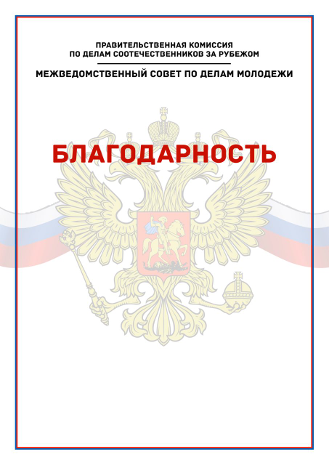
Размер А4 (210 мм х 297 мм)

